一、软件使用范围
第一章概述
本软件适用于铁路工程设计、施工单位编制投资(预)估算、概算以及招投标文件。

二、软件开发背景
为提高铁路工程造价管理水平，掌握和积累铁路建设工程概预算根底资料，更方便更高效地进行铁路工程投资(预)估算、概算、预算、投标报价的编制等工作，开发《铁路工程投资控制系统》。

一、软件下载
第二章软件下载及安装
软件将随着新数据、新功能而不断更新，用户可从铁路工程造价信息网
〔〕下载最新版软件以及信息价格、价差系数等补丁程序。
二、软件安装
为了保证平安可靠地安装和运行《铁路工程投资控制系统》，必须确认计
算机满足使用本系统的最低安装要求，并仔细阅读本手册。软件运行环境：
操作系统：Windows 7及以上表格系统：Microsoft Excel 2007及以上
单机版软件安装：
1、首次安装时，需安装运行平台NetFx46.exe〔win10不用安装，win7/win8需要装〕。
2、首次安装时，需安装报表插件CrystalReport2016.msi。3、单机版软件首次安装时，需安装数据系统MSDE2008_Setup.bat〔批
处理文件，其中自动调用MSDE2008.exe安装〕。网络版软件不需此步安装。4、安装SetupSingle2017.msi。
网络版软件安装：
1、首次安装时，需安装运行平台NetFx46.exe〔win10不用安装，win7/win8需要装〕。
2、首次安装时，需安装报表插件CrystalReport2016.msi。3、安装SetupNet2017.msi。
软件卸载：
从Windows的“设置”->“应用和功能”里选择卸载。

第三章用户登录及工程管理

一、登录身份与个人密码〔网络版〕
网络版登录工程时有3种身份：
系统管理员：允许登录和修改所有工程。
编制人员：选择专业与姓名进行登录，允许登录和修改自己参编的工程。
审查人员：允许登录和查看所有工程，不能修改。
其中[密码]为个人密码，初始密码由系统管理员设置，用户登录到系统后，在菜单[工程管理]->[修改密码]中自行修改。请用户保密好自己的个人密码，否那么其他人就可能以你的身份修改工程数据。
二、工程创立与删除单机版：启动铁路工程投资控制系统单机版，如下列图。
点击[新建]将弹出[创立工程]对话框，输入文件名称，在[保存类型]中选择编制方法文号，点击[保存]创立工程。
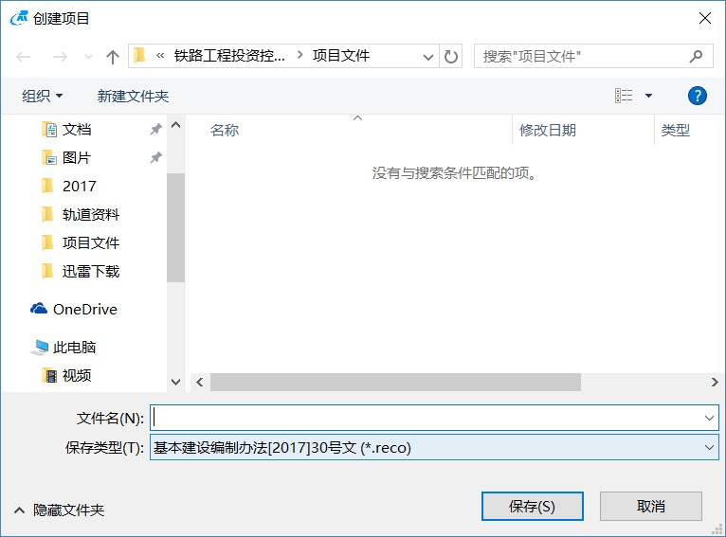
选择存储路径
编制方法文号的选择
输入文件名

工程创立成功后，此工程以一个文件的形式存储于软件安装目录下的[工程文件]文件夹内，如下列图所示，用户可以直接操作此文件实现复制、备份或删除操作。也可以在[创立工程]对话框中指定其他存储位置。
网络版：
登录系统后，点击菜单[工程管理]->[翻开]或点击工具条上的[翻开]翻开窗体(如下列图)。
点击[创立工程]将弹出下面的对话框，用户输入建设工程名称，并根据编制方法类型在下拉列表框中选择工程模板，点击[确定]系统将创立工程，并将创立者的名字默认为工程负责人。
创立工程成功后，系统将直接进入该工程。

三、工程信息
工程信息窗口包括工程定义、部文选择、其他设置三个局部。工程定义包括建设工程名称、工程简称、工程总量以及工程负责人设置等信息的设置；部文选择包括编制方法文号的选择、定额选择、材料机械设备文号的选择；其他局部包括铁路等级、闭塞方式等信息。
从主菜单项选择择[工程管理]->[工程设置](或直接单击主窗体工具栏上的[设置])翻开窗体(如下列图)：
操作说明：
在工程定义设置中，用户可以填写工程简称，此简称的长度要求在10位之内；建设名称、编制阶段、工程单位、工程负责人不允许为空，工程负责人的名字可以直接填写。其中编制阶段包括概算、估算、预算、预估算四种阶段，不同阶段的选择直接反映到总概算表、综合概算表、单项概算表的表头名称，例如，编制阶段选择[估算]，在出表的时候，总概算表的表名变为总估算表，综合概算表的表名变为综合估算表，单项概算表的表名变为单项估算表。
在部文选择设置中，对于编制方法文号、材料文号、机械文号、设备文号，用户可以在其对应的下拉列表框中进行选择，并且不允许为空。
软件可使用所有现行定额，但对于不同年份的定额，需要工程负责人根据实际情况选择使用。点开[定额选择]旁边的按钮翻开定额选择的窗体
〔如下列图〕，用户可以看到所有的具有多个年份的定额——互斥定额，每个专业只能选择一个年份的定额，不能同时使用多个年份定额。
在其他设置中，铁路等级、闭塞方式、牵引种类、正线数目、速度目标值可以选择或输入，右边是工程简介，用户可以直接写入对工程的简介信息。
[编制复核]是选择单项概算表页脚中是否打印编制人、复核人的姓名及日期。
[单位换算]：在输入定额的工程数量时，是否采用系统自动换算单位的功能。例如：输入定额LY-100，单位为100m 200m如果选择[是]，那么当我们输入了工程数量200时，系统自动换算，数
量变为2；如果选择[否]，系统不换算单位，当我们输入了工程数量200时，数量仍为200，实际上相当于输入了20000m

四、工程密码〔网络版〕
工程密码的初始密码为空，仅由工程负责人修改。除工程负责人外，其他任何人登录此工程前必须输入工程密码。

五、团队管理〔网络版〕
从菜单[工程管理]->[团队管理]或直接点击工具栏的[团队]翻开窗体。
工程负责人可随时增减参与此工程的团队人员，并分别授予权限。操作说明
团队管理功能只有工程负责人或被授予“工程管理”权限的队员可以使用。其他人只能查看不能修改。
系统权限分为六个模块：工程管理、单价方案、结尾方案、费率方案、运输方案、单项概算。
序 号 | 名称 | 操作内容
1 | 工程管理 | 权力等同于工程负责人，可修改本工程内任何数据。
2 | 单价方案 | 工费方案、料费方案、机械费方案、设备费方案的建立与 修改。
3 | 结尾方案 | 结尾方案的建立与修改。
4 | 费率方案 | 费率方案的建立与修改。
5 | 运输方案 | 运输方案的建立与修改。
6 | 单项概算 | 为队员赋予专业章节的责任范围，例如，某队员被赋予第 五章的权限，那么此人员在登录到工程后系统将只显示第 五章的章节表，也就是说，他的权限操作范围为第五章。
右键菜单
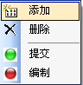[添加]：点击[添加]增加一条团队人员权限记录。点击姓名列表框系统将所有编制人员的姓名列出〔如下列图〕。
如果名字太多难以选择，可直接输入拼音简称以快速定位，如张三，在姓名框处输入“zs”，此时下拉列表框中筛选出了姓名，用户可以选择。
[删除]：删除当前选中行。六、数据提交〔网络版〕
图上的红绿灯表示团队人员的编制状态：红灯表示该队员未完成编制工作，绿灯表示已经完成并提交给工程负责人，此状态下改队员权限范围内的数据已锁定，该队员无法修改。
右键菜单[提交]/[编制]：队员完成工作后，点击[提交]，此团队人员的状态就由编制状态变为提交状态，他将不能再修改工程数据了。如需再次修改数据，必须由工程负责人重新将其状态改回“编制”，即红灯。

第四章概算编制

概算编制步骤
概算编制流程图
数据准备

工程信息设置
章节条 目调整
设置单价方案、结尾方案、 费率方案、运输方案
补充定额 补充单价
总概算创立及信息设置

数据输入
单项概算标识设置
条目计算参数设置
定额输入及调整

计算及成果输出
计算
汇总与对照
成果表格输出
第一节数据准备
一、工费方案
根据工程的编制方法文号，创立工费方案。可以创立多个工费方案以使用不同的基期单价和编制期单价。
工程中各个总概算可以分别选用适宜的工费方案,每个总概算只能使用一种工费方案。
点击菜单[数据准备] ->[单价方案]->[工费方案]，进入工费方案窗口。
操作说明
创立方案：点击[创立方案]按钮，系统弹出输入工费方案名称窗口(如下列图)，输入工费方案名称后点击[确定]保存。
删除方案：选中要删除的方案名称，点击删除方案的按钮，系统将删除当前的工费方案信息及其数据〔默认工费方案不能删除〕。
工资的基期单价和编制期价均可修改，价差是系统自动计算的结果，不需要修改。

二、料费方案
根据工程设置中的材料单价文号(如129号文)，创立材料单价方案。材料单价方案可以创立一个或多个，可以修改基期单价、编制期单价、单重、主材标识等。工程中各个总概算可以分别选用适宜的料费方案,每个总概算只能使用一种料费方案。
点击菜单[数据准备]-〉[单价方案]-〉[料费方案]，系统进入料费方案窗口。
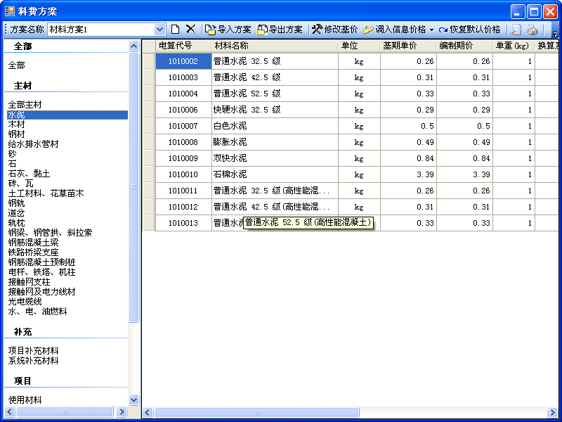删除方案⑤ ⑥
①
②
④
材料方案单价数据
③
注：
①显示当前料费方案名称，或者切换到其他材料方案。
②主要材料：其中包括水泥、木材、钢材、砖、瓦、砂、石、石灰、黏土、粉煤灰、土工材料、隧道防水板、花草苗木、钢轨、钢轨扣件〔混凝土〕、道岔、轨枕、钢梁、钢管拱、斜拉索、钢筋混凝土梁、铁路桥梁支座、钢筋混凝土管桩、电杆、铁塔、机柱、接触网支柱、接触网及电力线材、光电缆线、给水排水管材等。
③修改材料：被修改正基期、编制期单价的材料。
④价差材料：编制期单价与基期单价不同的材料。
⑤此按钮控制基期单价的修改状态。按钮为按下状态时表示基期单价可以修改。
⑥调入价格：两种方式导入调查价格，下面将详细介绍。操作说明
创立方案：点击[添加方案]，系统弹出添加方案窗口(如上图)，正确输入料费方案名称，选择方案模板(新建一个方案，或者复制一个已创立的方案)，点击[确定]保存。
删除方案：删除当前显示的材料方案。
导出方案：将当前料费方案以Excel文件形式导出。
导入方案：将Excel形式的料费方案文件导入本工程。
打印方案：打印当前显示的材料方案。
查询材料：点击[材料查询]可以看到三种查询方式，分别可以按照电算代号、材料名称、旧电算代号三种方式进行查询，查询结果直接显示在[查询结果]中。
如按照旧号查询，输入157，点击[确定]，如下列图，查询结果被显示在查询结果中。
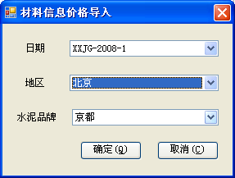调入信息价格
1、采用部颁信息价格，即按季度发布的材料信息价格，如右图，选择日期、地区以及水泥的品牌，

- 16-
点击[确定]，系统将该季度的信息价格修改到当前的料费方案中。
2、Excel调入信息价格，首先在Excel报表中输入需要调入信息价格的材料电算代号以及信息价格，然后导入Excel 文件，数据覆盖到当前料费方案。注意：Excel 的格式要求，第一列是新电算代号，第四列是材料调查价格，sheet的名称为“材料信息价格”。具体操作如下：
翻开料费方案，点击[调入信息价格]-〉[Excel 文件]按钮，如下列图，选中Excel源文件，点击[翻开]，系统将数据导入到当前方案中。
导入成功后，导入的材料编制期价将被新的调查价格覆盖，如下列图。红字显示的编制期价即是导入的新调查价格。
三、机械费方案
根据工程设置中的机械单价文号，创立机械方案。机械方案可以创立多个。机械方案的各项根本费用可以系数调整。工程中各个总概算可以分别选用适宜的机械费方案,每个总概算只能使用一种机械费方案。
点击菜单[数据准备]-〉[单价方案]中-〉[机械费方案]，系统进入工费方案窗口。
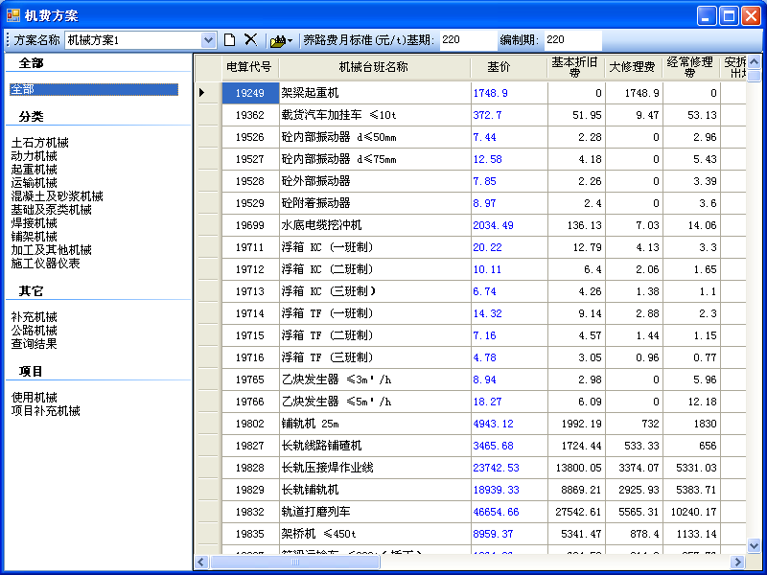
①
②
注：
①显示当前机械费方案的名称，或者切换到其他机械费方案。
②用户补充的机械台班。操作说明
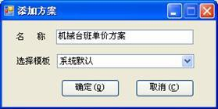创立方案：点击[添加方案]，系统弹出添加方案窗口(如右图)，正确输入机械费方案名称，选择方案模板(新建一个方案，或者复制一个已创立的方案)，点击[确定]保存机械费方案。
删除方案：删除当前机械费方案。
查询机械：点击[机械查询]可以看到三种查询方式，分别可以按照电算代号、机械台班名称、旧电算代号三种方式进行查询，查询结果直接显示在[查询结果]中。

四、设备费方案
根据工程设置中的设备单价文号，创立设备方案。设备方案可以创立多个，可以修改编制期单价。工程中各个总概算可以分别选用适宜的设备费方案,每个总概算只能使用一种设备费方案。
点击菜单[数据准备]-〉[单价方案]-〉[设备方案]，系统进入设备费方案窗口。操作方法类似料费方案与机械费方案。

五、结尾方案
“结尾方案”是根据编制方法设定的用于计算小计结尾各项费用的算法公式。每个结尾方案一般包括建安、设备两套结尾类型。
软件默认的结尾方案都是按照编制方法事先设定好的标准算法，一般不需要用户进行修改。只有当确实需要用到非标准算法时，才有必要改动结尾方案。
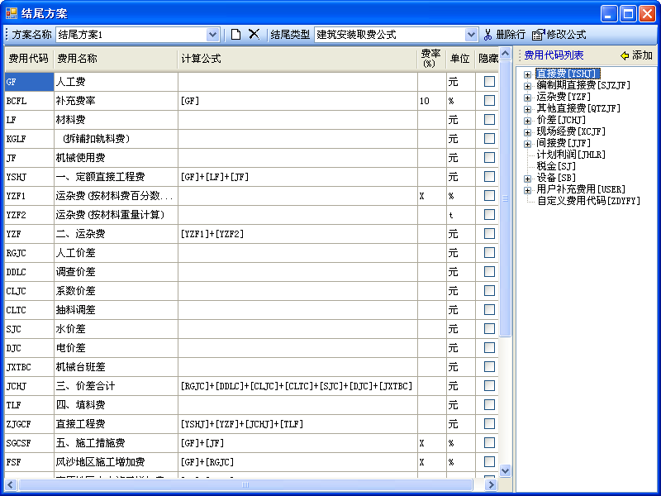点击菜单[数据准备]->[结尾方案]或点击主窗口工具条[结尾]翻开窗体。
①
②
③
④
⑤
⑥
注：
① 添加结尾方案。
② 删除当前结尾方案。
③ 删除当前公式行。
④ 显示公式编辑。
⑤ 添加其他公式代码。
⑥ 在“隐藏”列挑勾，表示单项概算表中不显示该行。例如，用户可能只关心价差合计，而不希望打印各个单项价差，就可以对单项价差的“隐藏”列挑勾。
操作说明
结尾方案及结尾类型选择：如上图，在方案名称下拉列表中选择在本工程所存在所有结尾方案；结尾类型下拉列表中是当前结尾方案中包含的结尾类型。改变结尾方案及结尾类型查看、编辑结尾计算公式。
添加结尾方案：如上图，点击“新建方案”[①]按钮将弹出下列图窗体，在名称中输入新的结尾方案名称，从结尾方案模板中选择所需的模板，点击[确定]按钮创立结尾方案。
删除结尾方案：点击工具栏“删除方案”[②]按钮，删除当前显示的结尾方案。默认结尾方案“结尾方案1”不能被删除。
删除结尾公式行：点击工具栏[删除行][③]按钮，将当前在结尾公式焦点所在行的公式行删除。
编辑公式：点击工具栏[修改公式][④]按钮或双击要编辑的计算公式单元格，显示公式工具条〔如下列图〕：
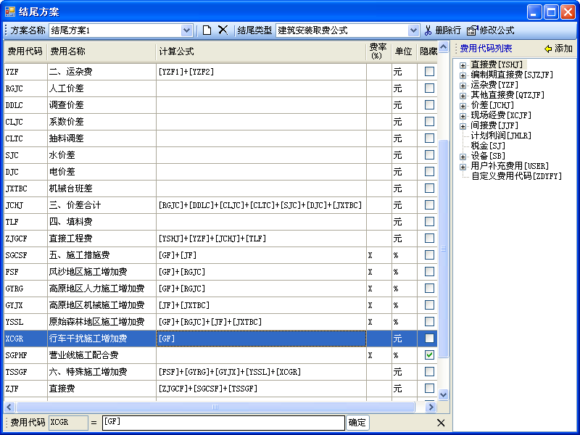
公式编辑条
公式编辑框
保存公式修改
关闭编辑条
说明：
①费用“XCGR”是要修改的公式所属的费用代码，此时费用代码不可修改；
②公式编辑框是费用代码“XCGR”的计算公式；
③按钮[确定]保存费用代码“XCGR”计算公式的修改，并关闭公式编辑条；
④按钮[X]关闭公式编辑条，不保存结果；
⑤公式中的费用格式：[费用代码]，在公式中不允许有常数；
修改费用代码：进入费用代码单元格修改，修改后系统自动将使用到的此费用代码修改为新的费用代码。
修改费率：费率单元格只能输入两种类型数据——阿拉伯数字或英文字母X。阿拉伯数字表示该数字即作为本项费用的费率；字母X表示此费用的费用不确定，需要在计算过程中即时到费率方案中去查找。
添加费用代码：点击右侧工具栏[添加][⑤]或双击结尾窗体右侧的费用代码，费用代码列表中的选中的费用代码将会被添加到左侧计算公式网格当前位置下一行处的新行中。如果此费用代码已经存在，那么不允许添加。当用户添加的是[自定义费用代码]时，用户除编辑计算公式外，还需更改费用代码、输入费用名称。
六、费率方案费率方案用于设定小计结尾计算公式中各项费用所对应的费率。费率方
案可创立多个，不同的章节、子目下的小计可以使用不同的费率方案。点击菜单[数据准备][费率方案]或主窗口工具栏[费率]翻开窗体。
操作说明
选择方案：从方案下拉列表中选择所需要查看或编辑的费率方案；
添加费率方案：如上图，单击“添加费率方案”按钮，在名称输入框中输入要添加的费率方案名称，点击[确定]按钮增加费率方案。
删除费率方案：删除当前显示的费率方案。
添加费率：窗体右侧列出了一些常用费率，选择一种费率并单击[添加]按钮，可将该费率添加到当前的费率方案中。如果该费率已经存在于当
前费率方案中，那么不会被重复参加。另外，还可以利用[补充费率]功能添加的自定义费率。
调整费率：双击要调整的“费用选项”数据格，根据工程实际情况进行选择。如果选多项，必须填写各项的比例系数，比例系数之和为1。例：下列图中可同时选择[2000-3000]比例0.4、[3001-4000]比例0.6，表示该工程跨海拔2000-3000和3001-4000两个高度段，其中40%的工作量
在2000-3000高度范围内，60%工作量在3001-4000高度范围内。
查看费率表：完成各项费用的选择之后，软件已自动完成费率表。可以单价工具栏按钮[查看费率表]，弹出当前方案生成的费率〔如下列图〕。
在这个费率表中显示了各种费用在不同工程类型中费率，可根据实际修
改某项费用的某一种工程类型的费率。
七、运输方案点击菜单[数据准备]—>[运输方案]或工具栏[运输]按钮，翻开运输方案窗体。

方案操作
添加方案：输入运输方案编号，选择运输方案模板〔创立新方案或复制现有方案〕，单击[确定]按钮添加新方案。此功能只能在用户未占用编辑任何方案的情况下使用。
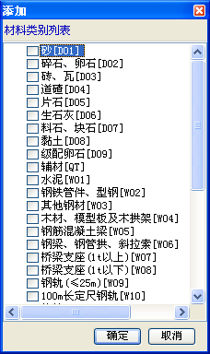删除方案：删除方案列表中当前选中的方案。
计算运输方案：计算选中的运输方案。任意一个运输方案相关数据修改后，都必须重新计算该方案，其计算结果将在单项概算的计算过程中被调用。
预览及打印：对选中的运输方案计算结果进行预览或打印。
输出到EXCEL：对选中的运输方案计算结果发送成EXCEL文件形式。

运输方案材料操作
占用运输方案：单击“编辑”按钮，占用当前方案，占用成功后按钮呈按下状态，用户方可对方案作修改操作；
从材料分类表中添加材料：从所有的材料运输分类中选择并添加到材料方案内。
从单项概算中分析材料：在“单项概算列表”列出了本工程所有总概算的单项概算，用户选择相应的单项概算后单击[确定]按钮，软件将分析出其用到的材料类别并添加进当前运输方案。前提是，该单项概算必须计算过，才能使用本功能。
更改材料运杂费计算方式：材料运杂费计算方式有以下四种，可根据实际情况选择使用：
按材料运输方式计算：输入该类材料的运输工具、运输里程、装卸次数等来分析其运输单价；
按材料费百分数计算：在“平均单价”栏输入一个数字〔例如3〕，那么软件将按该材料费用的3%计取运杂费；
用户指定运杂费单价：在“平均单价”栏输入一个数字〔例如15〕，那么软件将按该材料重量〔吨〕乘以15 元/吨来计取运杂费；
不计：对该类材料，软件不计其运杂费。删除某项材料：删除当前行的材料类别。
复制、粘贴材料的运输方法：单价“复制”按钮，复制材料列表焦点所行材料的运输方法；单击“粘贴”按钮，将刚刚复制的运输方法以追加的方式粘贴到现在材料列表焦点所在的材料的运输方法中。
材料供给比例：当某类材料有两个或多个来源地时，我们可在方案中对该类材料罗列两遍或多遍，分别编写运输方法，同时填写各来源地的供给量比例系数〔如A来源地0.4，B来源地0.6〕，比例系数之和为1，软件将加权平均得出一个运输单价。
未作运杂费分析的主材〔外来料〕按W28的平均单价计算运杂费。

材料运输方法操作
添加材料的运输方式：在编号中直接输入运输工具的工具号或者双击右侧的运输工具列表中的工具，系统自动带出采用此种工具的相关参数〔如果在此期间修改了相关参数，只有在重新计算后才会在运输方式列表中刷新数据〕。
删除材料的运输方式：单击材料运输方式工具栏的“删除”按钮，
删除运输方式列表中焦点所行的材料运输方式。

运杂费计算参数设置
火车：选择火车货物运价规那么的文号，设置32米新型T梁的单孔梁重，用于软件自动计算火车运杂费。
汽车：输入汽车的基价及运价，同时可增加汽车类运输工具〔注：汽车运输基价是吨次费，运价是公路的综合运价率〕
汽车、火车运价计算参数：查看或修改各类材料的装卸单价、管理费率、损消耗率、火车运价号、综合系数K1和综合系数K2等。

八、补充数据1、补充材料、补充机械、补充设备
〔注：请不要任意修改导出文件的SHEET表名以及交换数据列位置〕点击菜单[数据准备]->[补充单价]->[补充材料]，如下列图
添加：点击[添加]，系统将弹出下面窗体。
系统给出一个默认编号，用户可以修改〔电算代号范围
400000001-400009999〕，在[材料名称]中，每输入一个字，系统将在右边[材料名称相似材料列表]列出所有名称相似的材料，完成输入后，请点击[保存]。
汇总标志是为了生成主劳材汇总表而设置的，在旁边的汇总类别可以查询到；换算系数是汇总标志相同而单位不同的材料之间单重的换算系数；材料运输类别是为了方便计算运杂费而对所有主材进行的分类。
删除材料：选中某条材料，点击[编辑]按钮，进入录入窗体〔如上图〕，点击[删除]即可选中该材料。
补充材料的导入导出：所有的补充数据均在本工程内使用，如果工程之间需要互用补充的数据，可以使用[导入][导出]功能实现。点[导出]，弹出如下窗体：
以上内容仅为本文档的试下载部分，为可阅读页数的一半内容。如要下载或阅读全文，请访问：https://d.book118.com/716102053111010052

